○○のホームページから無料でセミナーがご覧いただけます

○○のＷＥＢセミナーを利用して経営に役立てよう

お問い合せ　○○○まで　**ＴＥＬ：00-0000-0000**

http://



○○のホームページから

← こちらのバナーをクリック！

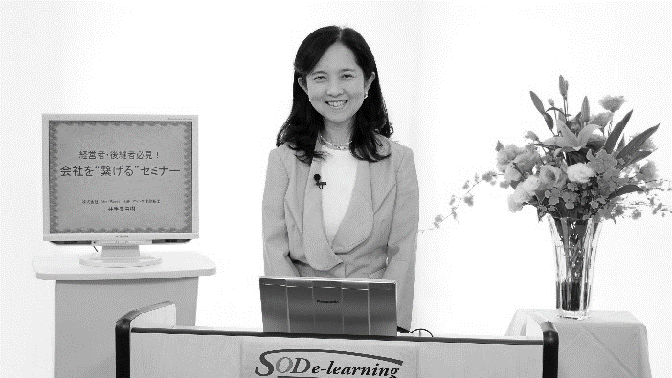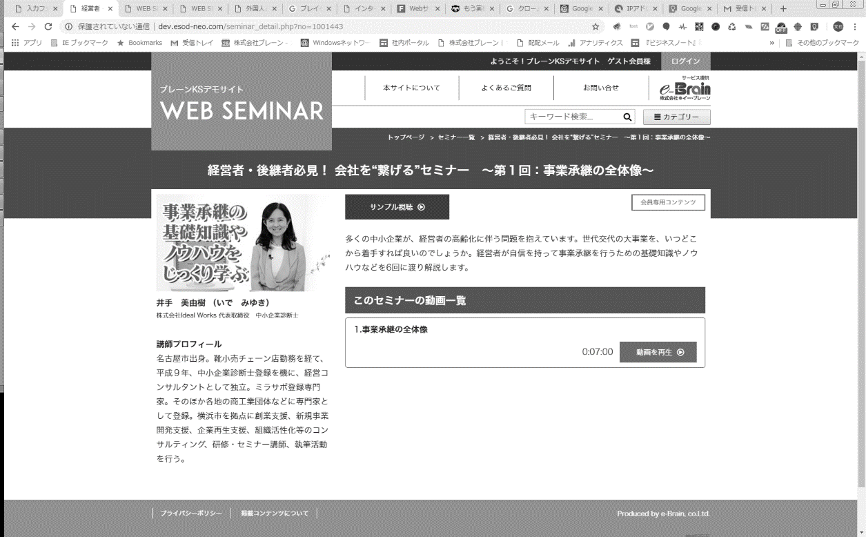

**激変する国際情勢と日本**

**公開期限：2022年12月末まで**

**インボイス制度と**

**電子帳簿保存法改正について**

日本が直面する課題と、進むべき針路とは！？　歴史的転換期ともいえる国際情勢の行方は！？　国内外の政治・経済の現状を、数々の情報をもとに確認していきます。著書・メディア出演多数。講師ならではのセミナーを期間限定でお送りいたします。

**講 師**

国際政治学者／山猫総合研究所 代表

三浦　瑠麗

**講 師**

税理士

大岡　百合子

|  |  |  |  |  |  |  |  |
| --- | --- | --- | --- | --- | --- | --- | --- |
|  | セミナー名 | 講師名 | 時間 |  | セミナー名 | 講師名 | 時間 |
| 一般経営 | 「週末起業」生みの親  藤井孝一に聞く ～人生100年時代  を見据えたライフプラン～ | 藤井 孝一 | 47分 | 研修・人材育成 | 元公安捜査官が教える  「本音」「嘘」「秘密」を  引き出す技術 | 稲村 悠 | 32分 |
| これからの企業ブランディング | 福井 崇人 | 43分 | 元海上自衛隊作戦教官が語る  　　VUCA の時代に勝ち残る！  　　ミリタリー式組織マネジメント | 浅野 潔 | 54分 |
| 茶道は最強のビジネスツール | 竹田 理絵 | 40分 | あなたの会社は何点？  働き方改革　整理整頓プロジェクト  で生産性アップ！ | 藤岡 聖子 | 40分 |
| 労務 | 心理学を通した伝え方で  コミュニケーションを考える | 大野 ゆかり | 33分 | 成長と成功の羅針盤  「本当の強さ」の見つけ方 | 福井 崇人 | 36分 |
| 法律 | 労働問題で足をすくわれない  経営を目指して | 米澤 章吾 | 61分 | 政治経済 | SDGs 入門講座  ～親子でできる・家庭でできるSDGs ～ | 福田 多美子 | 45分 |
| 税務  財務・経理 | 社長と会社にお金を残すための  バランスシート経営 | 海生 裕明 | 110分 | 地方創生に向けたSDGs 推進 | 影山 貴大 | 54分 |

会員は専用ＩＤとパスワードを入れてログインする事により６００全てのコンテンツが視聴可能となります。

令和５年10月から導入される適格請求書等保存方式（インボイス制度）。一定事項が記載された請求書の保存が、消費税の仕入税額控除を受ける必要条件のひとつになります。本講座では電子帳簿保存法のポイントとインボイス制度への対応について解説します。

※掲載講師やタイトルは変更になる場合がございます

おすすめコンテンツ

※　ご視聴に必要なＩＤとパスワードになります

|  |  |
| --- | --- |
| **IDとパスワードは** | **ID：○○○　　パスワード：○○○** |

おすすめコンテンツ



ＮＥＷ

ＮＥＷ

ＮＥＷ

ＮＥＷ